PROPOSTA DE ARQUITETURA DE
BANCO DE DADOS E SEGURANÇA DA INFORMAÇÃO
Projeto: Repositório Digital Protegido de Conteúdo Acadêmico
Empresa Parceira | Ideia Space Educação Espacial
Equipe | Squad 22 (Residência Acadêmica / Porto Digital)
Responsáveis pela Camada de Banco de Dados | Victor Emanoel e André Luiz
Documento | Proposta técnica de arquitetura e segurança
Documento técnico para discussão e apresentação da solução

1. Contexto do Projeto e Desafio Técnico
O projeto consiste no desenvolvimento de uma plataforma web que atue como repositório centralizado de materiais didáticos — divididos em livros, apostilas em PDF e videoaulas — para professores e alunos.
O grande desafio técnico do sistema é conciliar o acesso fluido ao conteúdo acadêmico com a proteção rigorosa da propriedade intelectual da instituição. O sistema deve impedir ou dificultar ao máximo downloads não autorizados, cópias brutas e capturas de tela.
Reconhecendo a inviabilidade técnica de impedir 100% dos vazamentos (como fotos externas tiradas com a câmera de um celular), a arquitetura de banco de dados e backend foi projetada sob dois pilares:
- Dificuldade Máxima de Extração: viewer próprio para documentos em PDF e streaming de vídeo sem expor links diretos de arquivos.
- Rastreabilidade Nominal Total: aplicação de marca d’água dinâmica contendo a identificação do usuário logado e registro contínuo de auditoria no banco de dados.

2. Decisões Arquiteturais e Tecnologias
A arquitetura adota a separação entre a camada relacional de dados estruturados e a camada de armazenamento de arquivos pesados (mídias).

A. Banco de Dados Relacional: PostgreSQL
- Justificativa: Banco de dados relacional maduro, seguro e altamente eficiente no tratamento de integridade e transações.
- Segurança por Linha (Row-Level Security - RLS): Garante que consultas enviadas por um aluno retornem estritamente os conteúdos das turmas nas quais ele possui matrícula ativa.
- Auditoria Imutável: Capacidade de registrar logs detalhados de acesso sem comprometer o desempenho da aplicação.

B. Armazenamento de Arquivos: Storage Externo (Firebase Storage / Cloud Storage)
- Princípio de Armazenamento: Arquivos brutos (PDFs e vídeos) nunca serão armazenados dentro do PostgreSQL. O banco conterá apenas os caminhos internos (paths) de referência.
- URLs Assinadas e Temporárias (Presigned URLs): Inexistência de URLs públicas ou estáticas para os arquivos. Quando o leitor de PDF ou o player de vídeo solicitar um recurso, o backend valida o acesso do usuário no banco de dados e gera um link temporário com validade de poucos minutos.

3. Modelo Entidade-Relacionamento (MER)
O modelo de dados foi estruturado para suportar a hierarquia acadêmica exigida pelo projeto: Disciplinas, Turmas, Usuários (Professores e Alunos), Conteúdos (Livros, Apostilas e Vídeos) e Logs de Auditoria.

Diagrama Conceitual de Relacionamento
[ Disciplina ] (1) <------- (N) [ Turma ] (1) <------- (N) [ Conteudo ] (1) <------- (N) [ LogAcesso ]
| |
(N) (1)
| |
[ TurmaUsuario ] (N) ---------> [ Usuario ]
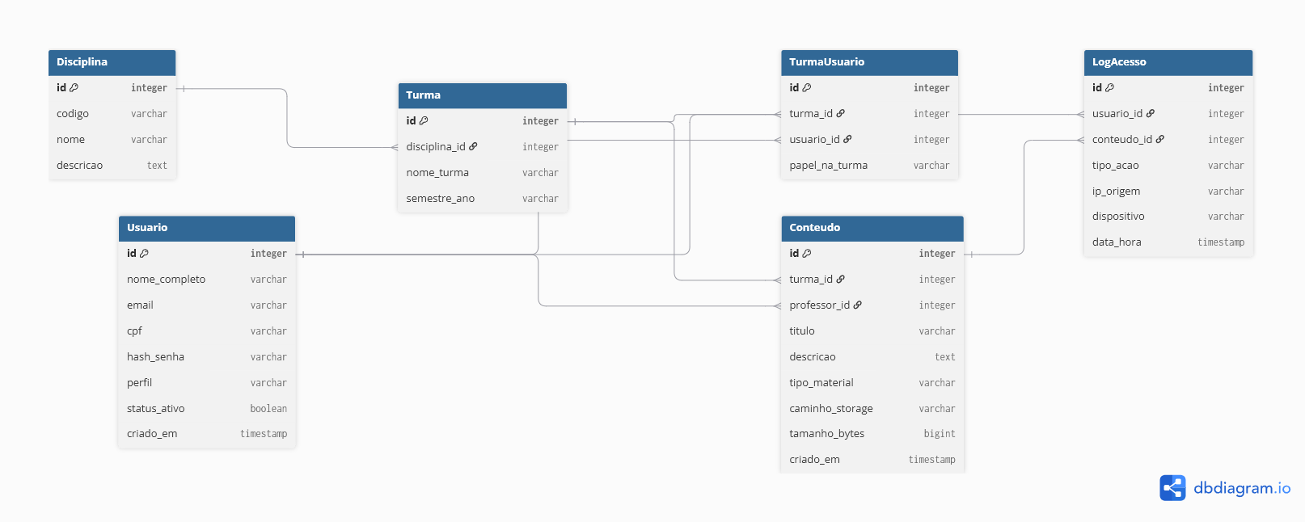

Detalhamento das Entidades

1. Entidade `Usuario`
Armazena a identificação e perfil dos acessos.
Atributos: Identificador do Usuário, Nome Completo, E-mail Corporativo, CPF (usado na marca d’água), Hash da Senha, Perfil (`PROFESSOR` ou `ALUNO`), Status da Conta, Data de Cadastro.

2. Entidade `Disciplina`
Agrupa o escopo das matérias acadêmicas.
Atributos: Identificador da Disciplina, Código da Matéria, Nome da Disciplina, Descrição.

3. Entidade `Turma`
Representa a instância operacional de uma disciplina em um período letivo.
Atributos: Identificador da Turma, Identificador da Disciplina (Chave Estrangeira), Nome da Turma (ex: "Turma 2026.1 - A"), Semestre/Ano.

4. Entidade `TurmaUsuario` (Tabela de Vínculo/Matrícula)
Associa professores e alunos a turmas específicas, controlando a visão do conteúdo.
Atributos: Identificador do Vínculo, Identificador da Turma (Chave Estrangeira), Identificador do Usuário (Chave Estrangeira), Papel no Período (`DOCENTE` ou `DISCENTE`).

5. Entidade `Conteudo` (Tabela Centralizadora de Mídias)
Armazena os metadados dos livros, apostilas em PDF e videoaulas enviados pelos professores.
Atributos: Identificador do Conteúdo, Identificador da Turma (Chave Estrangeira), Identificador do Professor Autor (Chave Estrangeira), Título, Descrição, Tipo do Material (`PDF_LIVRO`, `PDF_APOSTILA`, `VIDEO_AULA`), Caminho Interno no Storage, Tamanho em Bytes, Data de Envio.

6. Entidade `LogAcesso` (Auditoria e Rastreabilidade)
Registra todas as interações e tentativas de acesso aos materiais protegidos.
Atributos: Identificador do Log, Identificador do Usuário (Chave Estrangeira), Identificador do Conteúdo (Chave Estrangeira), Tipo de Ação (`ABRIU_PDF`, `ASSISTIU_VIDEO`, `TENTATIVA_PRINT_DETECTADA`), Endereço IP do Solicitante, Navegador/Dispositivo, Data e Hora Exata.

4. Estratégia de Proteção de Conteúdo e Segurança
O banco de dados fornece as informações necessárias para que o frontend e o backend apliquem as restrições técnicas exigidas pela Ideia Space:

A. Marca d’Água Dinâmica Nominal (Watermark)
- Sempre que um aluno abrir uma apostila ou videoaula, o sistema consulta os dados do usuário logado no banco de dados.
- É injetada sobre a mídia uma marca d’água semi-transparente flutuante e dinâmica contendo o Nome Completo e CPF do Aluno.
- Efeito: Se o usuário tirar uma foto da tela com o celular, a identificação do responsável ficará estampada na imagem, garantindo a rastreabilidade imediata.

B. Leitor de PDF Próprio (Viewer Customizado)
- Em vez de abrir o PDF diretamente pelo leitor padrão do navegador (que possui botão de salvar e imprimir), o sistema utiliza um leitor próprio baseado em Canvas Web.
- O arquivo é renderizado em tela sem expor o caminho original do PDF para download.

C. Streaming de Videoaulas
- Os vídeos enviados pelos professores não ficam acessíveis como arquivos brutos `.mp4`.
- O servidor processa os vídeos e os entrega via protocolo de streaming em blocos segmentados e protegidos por tokens de sessão.

D. Bloqueios no FrontEnd
- Implementação de scripts para bloqueio de teclas de atalho comuns (`PrintScreen`, `Ctrl+P`, `Ctrl+S`, `F12`).
- Interrupção de contexto para desabilitar o botão direito do mouse.
- Ocultação do conteúdo da tela sempre que a janela ou aba do navegador perder o foco (API `Page Visibility`).

